# **TEMA 4. INTERFACES.**

## **Bullet points**

**Interfaces**

* Las puertas de nuestro yo, las paredes de la casa y las pantallas de los dispositivos digitales son interfaces.
* Una interfaz es una “conexión o frontera común entre dos aparatos o sistemas independientes” (RAE).
* En una interfaz se da simultáneamente esa conexión entre los dos lados respectivos.
* Si solo conecta o solo separa, no es una interfaz.

**La puerta y la capacidad**

* Las capas de redes de la digitalización, en lugar de cubrirnos y cuidarnos, actualmente sirven para desnudarnos y exponernos.
* Antes de la digitalización, solamente nosotros mismos teníamos acceso a nuestra interfaz.
* Toda interfaz del yo tiene dos componentes:
  + Una puerta que nos separa del exterior (mundo físico, sociedad, Internet).
  + La capacidad, habilidad, voluntad y criterio para abrir y cerrar esa puerta.
* Pasar la frontera del yo al mundo exterior no debería suponer un problema, siempre y cuando se conserve la independencia propia y la autorregulación necesaria para regresar y separarse (desconectarse) de la interfaz.
* Identificar y manejar los dos lados de la interfaz son habilidades clave en el uso de las tecnologías digitales.

**Las relaciones en línea**

* Las relaciones en línea son positivas e importantes porque, gracias a la conectividad, nos llevan a espacios que de otra manera no podríamos haber alcanzado.
* Pero las relaciones en línea implican un riesgo: crean una llave automática para abrir nuestro refugio interior.
* Como las relaciones en línea son tantas y tan seguidas, corremos dos peligros:
  + Dejar la puerta adentro-afuera abierta todo el tiempo.
  + Perder la capacidad de abrirla y cerrarla a nuestro antojo.

## **Vídeo “La interfaz”**

Una interfaz es una “conexión o frontera común entre dos aparatos o sistemas independientes”, que están simultáneamente conectados y separados por ella. Los teléfonos son tan efectivos y adictivos e interfieren tanto en la escuela y la familia porque camuflan interfaces poderosísimas y tan bien diseñadas que ni siquiera las advertimos. Por eso es importante que sepas identificar, diseñar, utilizar y criticar las interfaces, ya que una interfaz bien hecha, como una tableta, un implante cerebral o una aplicación digital, determina el comportamiento de quienes la usan. Una interfaz puede ser lógica (o digital), es decir, formada por ceros y unos, o física, hecha de materiales, como el plástico del teclado y los auriculares, o los cristales de las pantallas del teléfono. Las interfaces están todas conectadas unas a otras. La más sencilla de controlar es la más inmediata, que da entrada a todas las redes que forman el mundo digital.

**Vídeo “Educación sobre las interfaces”**

Una de las claves para determinar la edad de entrada autónoma de los niños en el mundo digital y los usos de las pantallas en ámbitos escolares y del hogar sería el conocimiento, entrenamiento y crítica en el manejo no de aparatos ni aplicaciones ni pantallas, sino de interfaces. Las interfaces, en su doble función de conexión y barrera, ejercen como continuadoras o discontinuadoras de lo digital, según el momento y el propósito. Por todo esto, educación, entramiento y valores o criterios serían los ejes principales para el conocimiento y uso de las interfaces, ya sean digitales o no. Conocer y practicar todas estas habilidades prevendría problemas cuando hemos caído en el pozo de las conexiones que forman las redes y no sabemos ni podemos volver al camino que nos sacaría de ellas, según nuestros criterios, habilidades y destrezas.

**Infografía “Entradas y salidas de la interfaz del yo”**

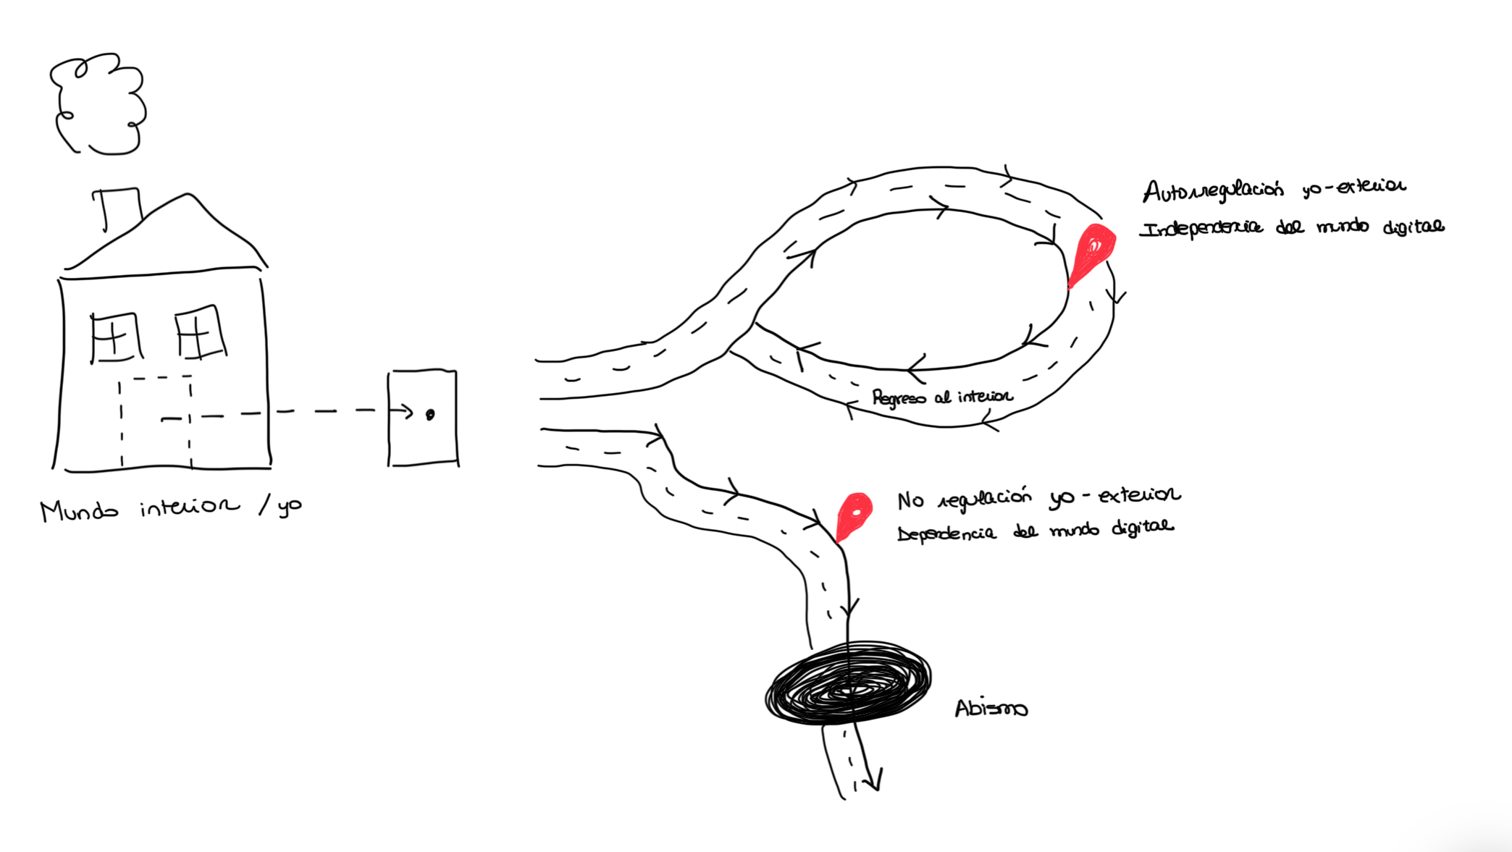

Descripción de dibujo: Hay refugio (Mundo interior/yo) a la izq. Que tiene al frente una división de dos caminos. Los caminos empiezan del refugio a la puerta (interfaz) y al mundo exterior/digital. Se abren dos caminos: uno que consigue regresar por medio de la autorregulación del yo-exterior y la dependencia del mundo digital (representado por un pin), y otro que lleva al abismo (pérdida de la independencia, privacidad e intimidad) gracias a la no regulación del yo-exterior y dependencia del mundo digital.

## **Infografía. La puerta invisible**

Texto: Las interfaces digitales están diseñadas para ser invisibles. Las plataformas han transformado el mundo exterior para que, como usuarios, no nos demos cuenta de cuándo entramos o salimos de nuestra interfaz.

Descripción de dibujo: desde el (mundo/refugio) interior, vemos puertas corredizas de vidrio que llevan al (mundo) exterior. Un empleado con una camisa que dice “plataformas” está limpiando las puertas de vidrio. El mundo exterior es un mundo digital.

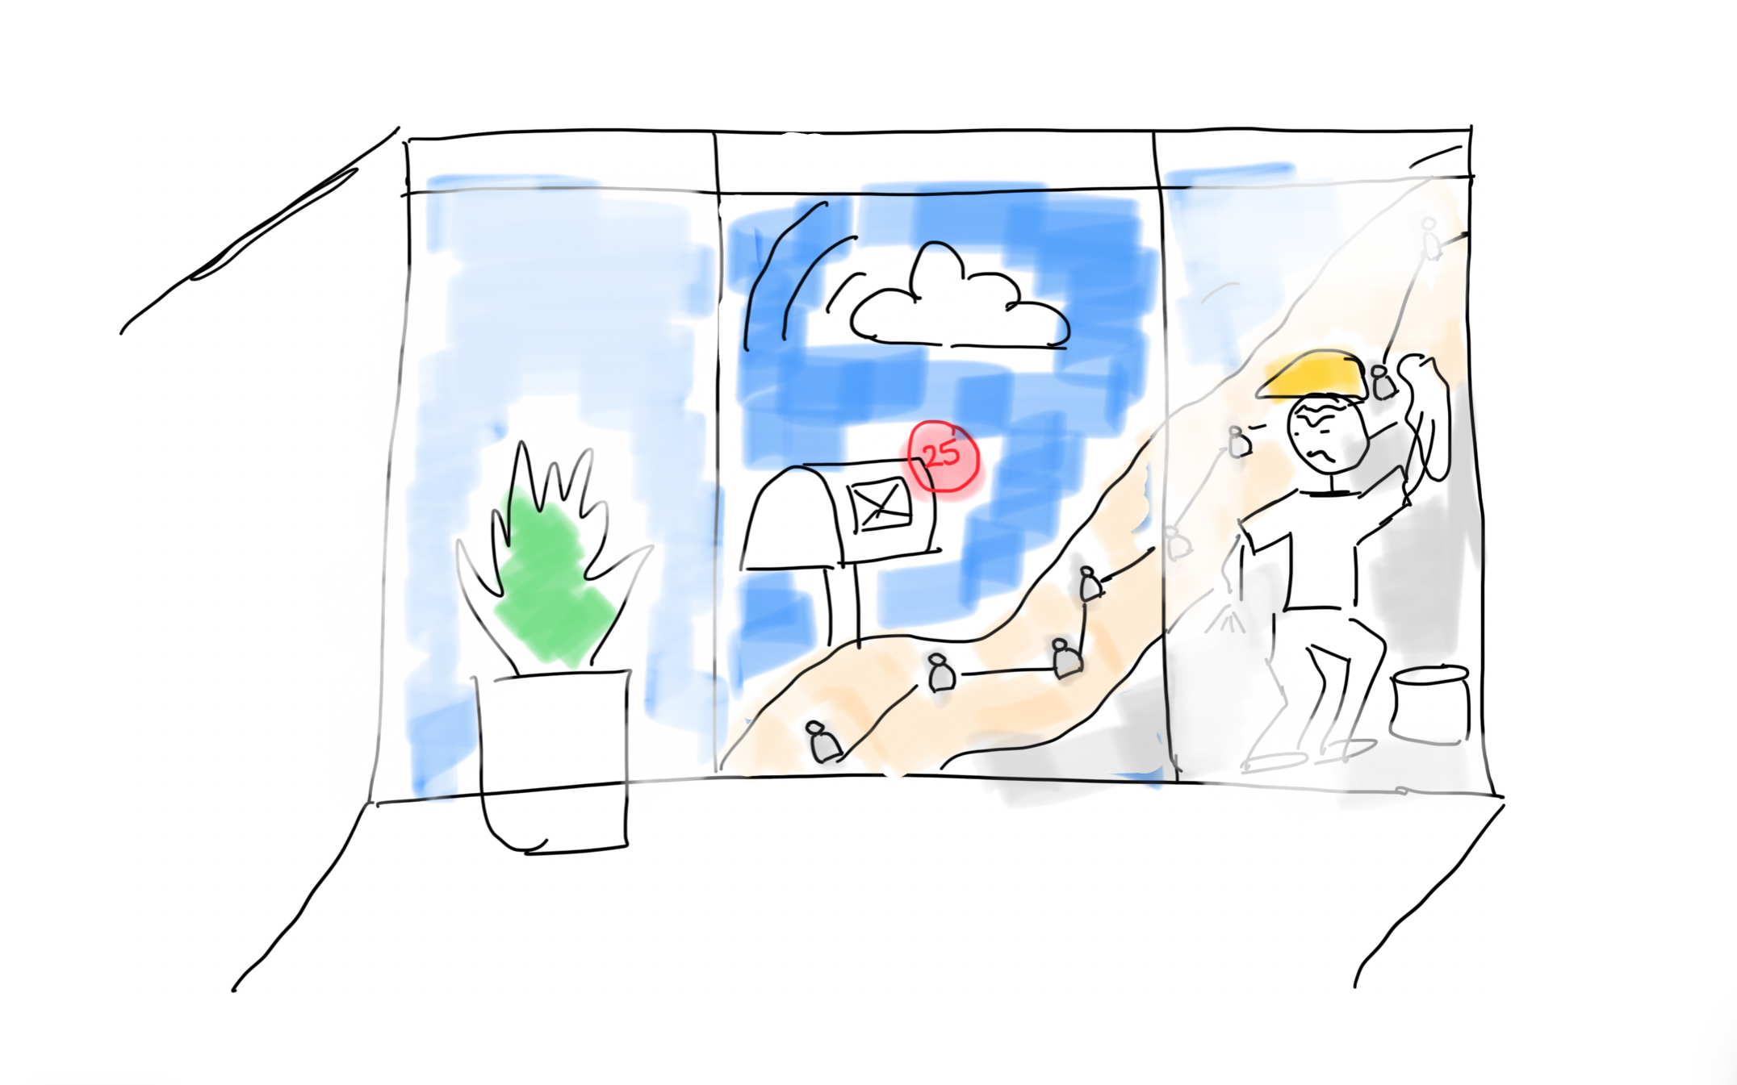

## **Bullet points:**

* La interfaz, diseñada para no ser vista, difumina los límites del mundo exterior con el interior, haciéndonos creer que solo existe un mundo.
* Al hacer esto, nos olvidamos de que otros usuarios pueden entrar y salir a otros mundos con facilidad.

## **Párrafo conclusión.**

|  |
| --- |
| Las interfaces están diseñadas para no ser vistas, y no nos damos cuenta de que los mundos a los que entramos, con todas sus maravillas, posibilidades y peligros, están mediados por la interfaz tecnológica que sirve como puerta de entrada. Ser conscientes de que no entramos en el mundo, sino que el mundo digital es siempre un mundo creado por medio de la interfaz, es otro de los aprendizajes que nos ayudará a hacer un uso apropiado de las tecnologías digitales. |

**TEST DE CERTIFICACIÓN**

1. ¿Cuántos lados tiene una interfaz y cuáles son?
   1. Tiene un lado, que es la llave de acceso a nuestra interfaz del yo.
   2. Tienen cuatro lados, que son las direcciones en las que puede dirigirse nuestra visión espacial computacional.
   3. Tiene todos los lados que deseemos, ya que es nuestra intención de conectarnos a otros mundos lo que crea las interfaces.
   4. Tienen dos lados, que son el mundo interior y el exterior.
2. ¿Qué es la interfaz?
   1. Es el subconsciente.
   2. Es cualquier dispositivo que nos permite conectarnos en el mundo digital cuando queramos.
   3. Es una conexión o frontera común entre dos aparatos o sistemas independientes.
   4. Son los padres.
3. ¿Qué debería determinar la entrada autónoma de los niños en el mundo digital?
4. Sus habilidades con los apartados digitales y su manejo de aplicaciones.
5. Su conocimiento, entrenamiento y crítica en el manejo de las interfaces.
6. Su capacidad de navegar por Internet de forma independiente y segura.
7. El control que ejercen sobre sus datos digitales ante usuarios desconocidos.
8. ¿Para qué están diseñadas las interfaces digitales?
   1. Para no ser vistas y determinar el comportamiento de quienes las usan.
   2. Para poder hacer de forma digital tareas que anteriormente llevábamos a cabo de manera analógica.
   3. Para permitirnos conectarnos con nuestros seres queridos desde cualquier parte del mundo.
   4. Para que podamos desconectarnos y salir de ellas con la mayor facilidad posible.
9. ¿Qué ocurre si no hay una autorregulación del yo interior en el mundo digital?
   1. No pasa nada, porque son dos yoes diferentes con objetivos y entornos muy distintos.
   2. Que el yo interior desarrolla la capacidad de independización del mundo digital.
   3. Que perdemos la capacidad, habilidad y voluntad de desconectarnos del mundo digital.
   4. Que el yo interior logra escapar del abismo del mundo digital.
10. ¿Cuántos tipos de interfaces hay y cuáles son?
    1. Cinco: lógica, física, digital, de entrada y de salida.
    2. Dos: lógica y digital.
    3. Tres: lógica, física y digital.
    4. Dos: lógica y física.
11. ¿Cuál es la interfaz que más fácilmente puede controlar el usuario?
    1. La más inmediata y la que nos da acceso a todas las redes y otras conexiones.
    2. La última interfaz en la cadena de conexiones, que nos permite cerrar el acceso a nuestra interfaz del yo.
    3. La interfaz física que nos permite tener contacto con el mundo digital como el teclado, el ratón, o las pantallas.
    4. La interfaz digital que nos conecta o desconecta del conjunto de redes e interconexiones.
12. ¿Qué han hecho las plataformas con las interfaces en el mundo digital?
    1. Han creado un refugio en el mundo exterior para que abandonemos nuestros refugios interiores.
    2. Se han deshecho de las interfaces para entrar y salir de nuestro refugio para recuperar nuestros datos cuando les plazca.
    3. Han creado de forma determinada el mundo exterior para que se difumine con el mundo interior de los usuarios.
    4. Han creado las interfaces invisibles para que no las veamos y ni pensemos en ellas.
13. ¿Qué debemos hacer para entrar y salir del mundo digital?
    1. Pulsar un botón.
    2. Atravesar la interfaz digital.
    3. Pedir permiso y auxilio.
    4. Nada, porque nuestro mundo es digital.
14. ¿Por qué son los teléfonos tan efectivos y adictivos e interfieren tanto en la escuela y la familia?
15. Porque podemos instalar todas las aplicaciones que queramos de forma gratuita y eso fomenta la distracción.
16. Porque camuflan interfaces poderosísimas y tan bien diseñadas que ni siquiera las advertimos.
17. Porque es difícil gestionar la privacidad de los dispositivos en las comunidades humanas.
18. Son efectivos por su funcionalidad, adictivos por sus posibilidades e interfieren porque suenan todo el tiempo.